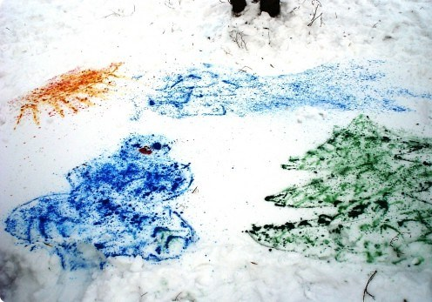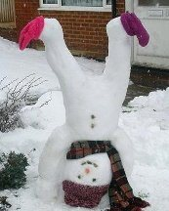Зимние забавы  
 **Снежные скульптуры.**  
Самое распространенное занятие – это лепить снеговика. Но можно придумать и множество других композиций, например, ежик (слепить шар из снега, из сухих веточек сделать колючки, из камешков – носик, ротик и глазки), лягушка (два овальных шара поставить друг на друга и дополнить скульптуру лапками, глазками, широким ртом из веток).  
Кстати, материал для украшения скульптур можно принести из дома (пуговицы, ленточки, старый шарф и шапку), тогда вашему произведению искусства не будет равных!

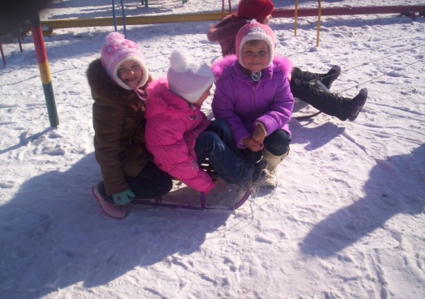 **Рисунки на снегу.**  
Взяв палочку, на снегу можно изобразить причудливые картины. Детки постарше способны самостоятельно придумывать сюжеты и рисовать, а малышам понравится смотреть или дорисовывать недостающие детали (лучики для солнышка, волны для рыбки).Если заранее принести из дома [бутылочку с подкрашенной водой](http://www.solnet.ee/sol/023/u_133.html), то ваши рисунки будут яркими и красочными. Ни один прохожий не пройдет мимо! **Снежки.**  
Игра в снежки еще никого не оставляла равнодушным! Эту игру можно дополнить правилами. Соперники встают на расстоянии в несколько метров и очерчивают круг вокруг себя. Потом по очереди начинают «стрелять» друг в друга снежками. Во время игры можно наклоняться, приседать, прыгать, но нельзя выходить за пределы круга. Счет можно вести до 5 или 10 попаданий. Кто первый попадет 5 (10) раз, тот победитель! **Прыжки в снег.**  
Поваляться в снегу любят все ребята! Можно устроить веселое соревнование – кто дальше прыгнет с лавочки. Активные физические упражнения способствуют укреплению здоровья и поднимают настроение! **Покатились санки вниз!**  
Катание с горки на санках тоже можно превратить в соревнование. По команде «Марш!» все участники скатывают вниз с горы.  
Кто уедет дальше всех, тот и выиграл! **«Кошки-мышки» в лабиринте.**  
В снегу заранее протоптать (или нарисовать) узкие, переплетающиеся дорожки - лабиринт. Один из участников («мышка») встает в начале лабиринта, второй («кошка») на три-пять шагов дальше. Задача «кошки» догнать «мышку», пока та не выбежала из лабиринта.  
Игра начинается по команде ведущего «Мяу!». **Покорми птичек.** **Рябина красная.**  
Если у вас рядом растет много рябины, то из ее ягод можно выложить на снегу целую картину. За счет контраста красного и белого получится очень эффектно!  
А потом ваше творчество просто склюют птички!

**Помощник.**  
Зима – время не только развлечений, но и работы по чистке от снега .Вы можете привлечь детей к труду, выдав им лопаты соответствующего размера.  
Главное – показать пример и делать все с удовольствием и улыбкой на лице. Тогда в будущем эта работа будет ассоциироваться у ребенка только с положительными эмоциями, и он с радостью будет вам помогать.

**ЗИМНИЕ ЗАБАВЫ**

Инструктор по физической культуре: Беседина Инна Аркадьевна